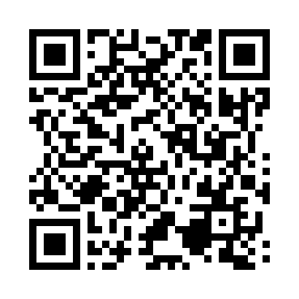
QR-код для опроса от Южного главного управления Центрального банка Российской Федерации

